



**实 验 报 告**

实验课程 Android应用程序开发

实验项目 实验2 布局模式（一）

实验地点 2-721

指导教师 郑向阳

班 级

学生姓名

学 号

教师评分

日 期

实验2 布局模式（一）

1. 实验目的
   1. 理解android开发的一般过程
   2. 掌握XML文件的一般使用方法
   3. 掌握在XML中设置TEXTVIEW、BUTTON等控件的属性
2. 准备

JDK、SDK、AndroidStudio

1. 实验内容
   1. 在AndroidStudio中新建项目BMI，并说明步骤：

File->close project->start a new Android Studio project->改Application name->next-〉next->empty Activity->next->finash

* 1. 说明activity_main.xml文件的作用

创建一个Android工程时默认的主页面,主页面的内容为一个TextView控件(HelloWorld!)

* 1. 说明在android中布局配置（layout）的种类？

android的布局方式有五种，分别是：LinearLayout（线性布局）、FrameLayout（单帧布局）、RelativeLayout（相对布局）、AbsoluteLayout（绝对布局）和TableLayout（表格布局）。

* 1. 在目录layout中新建linearlayout.xml并设计以下界面，（请参考后 面的例子），请截图你的界面设计并复制界面设计的代码：

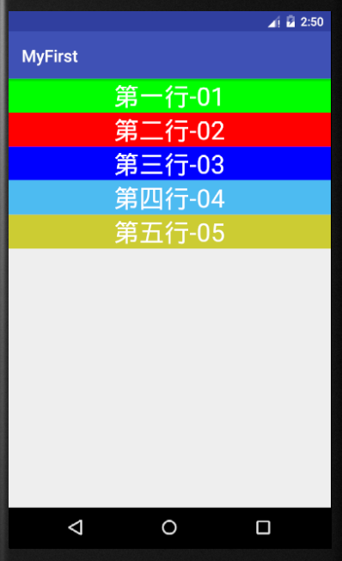

图 1 linearlayout.xml设计界面

请参考以下例子的设计及相关xml文件的代码：

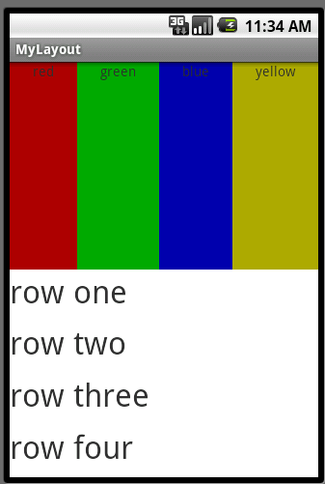

图 2 参考案例的设计

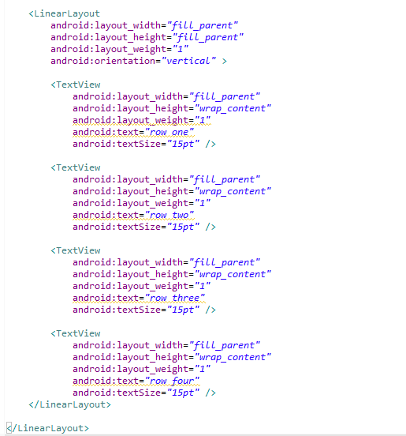

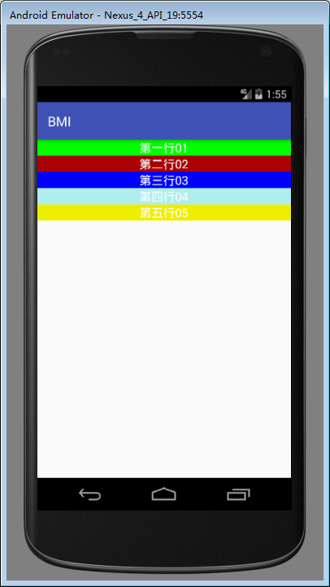

*<?***xml version="1.0" encoding="utf-8"***?>*<**LinearLayout xmlns:android="http://schemas.android.com/apk/res/android"  
 android:orientation="vertical" android:layout_width="match_parent"  
 android:layout_height="match_parent"**>  
 <**TextView  
 android:layout_width="match_parent"  
 android:layout_height="wrap_content"  
 android:gravity="center_horizontal"  
 android:text="第一行01"  
 android:textSize="18dp"  
 android:background="#00ff00"  
 android:textColor="#ffffff"** />  
 <**TextView  
 android:layout_width="match_parent"  
 android:layout_height="wrap_content"  
 android:gravity="center_horizontal"  
 android:text="第二行02"  
 android:textSize="18dp"  
 android:background="#aa0000"  
 android:textColor="#ffffff"** />  
 <**TextView  
 android:layout_width="match_parent"  
 android:layout_height="wrap_content"  
 android:gravity="center_horizontal"  
 android:text="第三行03"  
 android:textSize="18dp"  
 android:background="#0000ff"  
 android:textColor="#ffffff"** />  
 <**TextView  
 android:layout_width="match_parent"  
 android:layout_height="wrap_content"  
 android:gravity="center_horizontal"  
 android:text="第四行04"  
 android:textSize="18dp"  
 android:background="#aeeeee"  
 android:textColor="#ffffff"** />  
 <**TextView  
 android:layout_width="match_parent"  
 android:layout_height="wrap_content"  
 android:gravity="center_horizontal"  
 android:text="第五行05"  
 android:textSize="18dp"  
 android:background="#eeee00"  
 android:textColor="#ffffff"** />  
</**LinearLayout**>

1. 实验心得（50字）

本次实验初步的了解了Android的布局设置。了解了有关背景垂直，水平的设置。还有背景颜色、大小、自适应的知识和有关字体大小的一般设置和字体颜色和居中的设置。